**Objet : Accord de participation de l’association Clé2soleil a participer au budget citoyen**

Madame, monsieur

Je soussignée Mme PUGNET Solène, présidente de l'association Clé2soleil autorise Clé2soleil a participer à l'édition numéro 2 du budget citoyen de la Savoie.

L'idée déposée porte le nom suivant : "Musique, partage et convivialité pour tous".

Cordialement

Mme PUGNET Solène

Présidente de Clé2Soleil

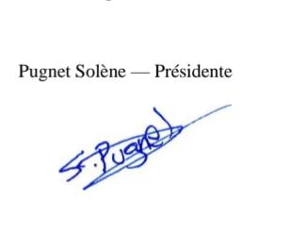06 73 06 68 37